Централизованная библиотечная система
Методико-библиографический отдел

СЫН ЗЕМЛИ
БАШКИРСКОЙ

Мусин
Нугуман Сулейманович

БИБЛИОГРАФИЧЕСКИЙ УКАЗАТЕЛЬ
К 85-летниму юбилею писателя

Ишимбай 2016

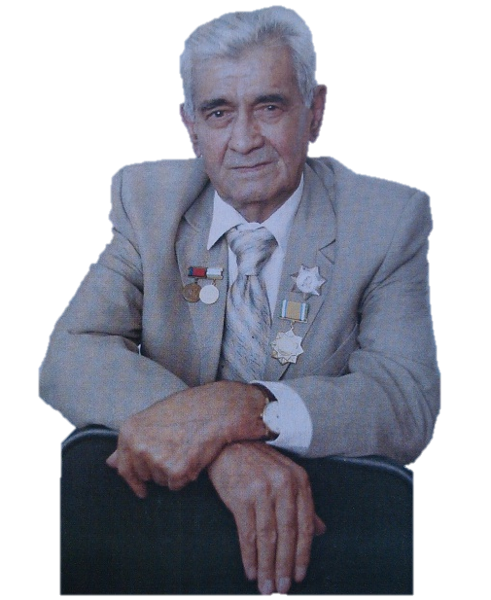

Писатель земли башкирской. Мусин Н.С.: библиографический указатель /сост. Е. Маямсина. - Ишимбай: МБУК ИЦБС МБО, 2016. - 16 с.

От составителя

Нугуман Сулейманович Мусин –
единственный в республике народный писатель Башкортостана.
Почетное звание присвоено ему в 70-летний юбилей, в 2001 году.

Ишимбайская земля взрастила много талантливых и именитых людей. Н. Мусин - один из достойных сынов своего народа. В 2016 году ему исполняется 85 лет.

В библиографическом указателе «Писатель земли башкирской» литературы, отражен фонд периодических изданий Центральной городской библиотеки.
Материал в разделах и подразделах расположен в обратной хронологии.
Указатель предназначен для широкого круга пользователей, изучающих культуру, литературу, историю Башкортостана, руководителям детского чтения, преподавателям, библиотекарям.

Биография писателя
Родился Нугуман Мусин, будущий лауреат премии Салавата Юлаева, заслуженный работник культуры БАССР, 17 июля 1931 года в деревне Кулгунино Макаровского, ныне Ишимбайского района.
Отец Сулейман-агай, был прекрасным плотником. Перед смертью он сказал жене: «Василя, выучи Нугумана. Не простой он у нас». И его жена сдержала слово, хотя поднимать троих детей - у них были еще две дочери постарше - было нелегко.
Нугуман окончил восемь классов в родной деревне, затем еще два года учился в соседнем селе Макарово. После десятилетки (1947) год работал учителем, накопил немного денег и попросил у матери благословения учиться дальше.
В 1949 -1951гг. – он уже студент Стерлитамакского учительского института. Все ему давалось легко. Нугуман Мусин стал писать стихи. То, что в душе копилось многие годы, наконец, нашло себе путь на волю. Та необычность, что зорко разглядел в нем отец, что не могла дать о себе знать в тяжких условиях деревенской жизни, дала о себе знать.
Преподавал в институте Хаким Гиляжев, известный писатель, впоследствии председатель правления Союза писателей Башкортостана. Он заметил склонность к литературе своего студента и всячески ему помогал. Хаким Гиляжев пророчил ему большое поэтическое будущее: «Друзья, рождается большой поэт, каких еще в башкирской поэзии не бывало!» – воскликнул он однажды, прочтя очередной поэтический опус своего студента. Но даже и ему тогда было невдомек, что в этих стенах в действительности рождается не поэт, а один из ведущих прозаиков башкирской литературы.
В 1951 году был призван в армию. Там он написал несколько рассказов о солдатской службе, лучшим из которых стал «Мой друг» (1954). С этого рассказа начинается творческий путь Мусина-писателя. С тех пор им созданы многие рассказы, очерки, повести и романы. Много материала для них дала беспокойная журналистская деятельность. После возвращения из армии в 1953 году он работал в республиканских газетах и журналах, в Союзе писателей, в книжном издательстве.
Заочно окончил филологический факультет Башгосуниверситета. Первые стихи начали появляться в республиканской печати и в журнале «Агидель» в период его службы. В 1953 году он поступил на работу в редакцию газеты «Совет Башкортостаны», а затем вернулся в родную деревню и в течение четырех лет работал учителем. В 1958 году начал работать литературным сотрудником, ответственным секретарем журнала «Эдэби Башкортостан», литературным консультантом Союза писателей БАССР.
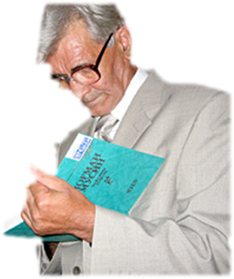
Герои его произведений – наши современники. Многие произведения Нугумана Мусина посвящены деревне, ее людям. Это рассказы «На берегах Нугуша», «Земля любит преданного», повести «Путь моего аула», «Человек улыбается», роман «Люди дальних дорог».
Нугуман Сулейманович - страстный защитник природы, леса. Выросший среди уральских лесов, он с детства ощутил красоту и силу природы. Десятилетним мальчиком встретивший суровую годину войны, на всю жизнь впитал убеждение, что в трудное время родная земля, природа, особенно лес, становятся спасителями людей. Возможно, именно тогда он запомнил звучащее афоризмом выражение: «Земля любит любящего», которое стало впоследствии лейтмотивом почти всех его повестей и романов. С малых лет он слышал, как народ воспевает родную природу в своих песнях, кубаирах, рассказывает о ней в легендах. Поэтому неудивительно, что первые произведения Нугумана Мусина, появившиеся в печати ровно полвека назад, были посвящены родному краю, труженикам земли и леса — тем людям, которых он хорошо знал, с которыми жил и трудился вместе.
Лес для него не только источник жизни и благосостояния, но и краса земли. В самом начале 70-х годов писатель был первым в республике, кто в своих произведениях и публикациях во весь голос говорил о сохранении и спасении башкирских лесов. В свое время мысли писателя е всегда находили поддержку. Насколько прозорлив и дальновиден был писатель!
Тема природы ярко прослеживается в двухтомном романе «Вечный лес» (1976). Во многих очерках, рассказах, повестях, романах он выступает за сохранение и умелое использование этого богатства.
Основные произведения его были написаны в период советского «застоя», когда наибольшего расцвета достигла идеологизация литературы. Во главу угла литературного творчества писателей ставились производственные темы, за которыми не видно было живых людей. А Нугуман Мусин писал тогда о духовном мире конкретных людей, о любви и бережном отношении к природе. За эту смелость и полюбили его читатели. Неудивительно, что звание народного писателя ему было присвоено лишь в постсоветское время, в 1991 году.

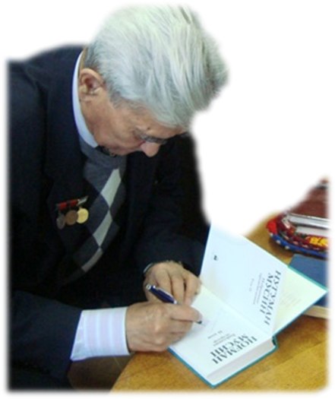
Нугуман Мусин проявил себя и как мастер крупных эпических полотен. Его роман «Люди дальних дорог» продолжает разговор, начатый повестью «Дорога моей деревни»: о современном селе и его будущем, об ответственности людей за судьбу малой родины.

Мысль о выборе нелегкого, но желанного пути в жизни особенно громко звучит в романе «Судьба желанная». Герои романа проходят долгий, нелегкий путь, определяемый двумя вехами жизни страны — годами Октябрьской революции и Гражданской войны и Великой Отечественной войны.
Им опубликована трилогия «Белый олень на Синь-горе» (1980), «Перед половодьем» (1985), «Выходи в путь на заре» (1988). В 90-е годы им опубликован современный роман «Последняя борть», исторический роман о башкирском батыре Алдаре Исякаеве «Здесь лежат кости батыра», повести «Звериная шкура», «Двое мужчин и одна женщина» и др.

Основные произведения:

- Избранные произведения. Т.9 / Н. Мусин. - Уфа: Китап, 2014. – 543 с
- Избранные произведения. Т.8 / Н. Мусин. - Уфа: Китап, 2012. – 670 с
- Избранные произведения. Т.7 / Н. Мусин. - Уфа: Китап, 2011. – 543 с
- Избранные произведения. Т.6 / Н. Мусин. - Уфа: Китап, 2010. – 591 с
- Алдпар-Батыр / Н. Мусин.- Уфа: Китап, 2008.- 360 с.
- Избранные произведения. Т.5 / Н. Мусин. - Уфа: Китап, 2007. – 566 с
- Избранные произведения. Т.4 / Н. Мусин. - Уфа: Китап, 2006. – 451 с
- Избранные произведения. Т.3 / Н. Мусин. - Уфа: Китап, 2005. – 480 с
- Избранные произведения. Т.2 / Н. Мусин. - Уфа: Китап, 2004. – 504 с.
- Избранные произведения. Т.1 / Н. Мусин. - Уфа: Китап, 2003. – 560 с.
- Смятение: Рассказ // Агидель . – 2002. - № 10.-С.5-16
- Здесь лежат кости батыра: роман, повести, рассказы / Н. Мусин. - Уфа: Китап, 2001.- 493 с.
- Притяжение свободы //Бельские просторы.-2001.-№9.-С.3-50.
- Белый олень на Синь-горе: роман / Н. Мусин.- Уфа: Китап, 2000.- 448с.
- Звериная шкура: роман и повести / Н. Мусин. - Уфа: Китап, 1996.
- Рассказы охотника / Н. Мусин. - Уфа: Китап, 1995
- Последняя борть (на башк. яз.) // Агидель.- 1995.- №№ 5,6
- Избранные сочинения: в 2 т. Т.2 / Н. Мусин. - Уфа: Китап, 1993. – 543 с.
- Избранные произведения: в 2 т. Т.1 / Н. Мусин.-Уфа: Башк. кн. изд., 1992.-534с.
- Разговор по душам / Н. Мусин. - Уфа: Башкнигоиздат, 1990.
- Белый олень на Синь-горе: роман / Н. Мусин.- Уфа: Китап, 1990.- 519 с.
- Выходи в путь на заре: роман / Н. Мусин. - Уфа: Башк. кн. изд-во, 1988. – 375с.
- Когда занималась заря: повести, рассказы / Н. Мусин. - М., 1988.- 352с.
- Гайнуллин М., Хусаинов Г. Писатели советской Башкирии. Уфа, 1988.
- Тропа человеческая: повести. - Уфа: Башк. кн. изд-во, 1987. – 303 с.
- Медный колокольчик: повести / Н. Мусин.-Уфа: Башк. кн. изд-во,1986. – 272 с.
- Перед половодьем. Голос раненного человека: роман / Н. Мусин. - Уфа: Башк. кн. изд-во, 1985. – 319 с.
- Вечный лес: роман / Н. Мусин.- Уфа: Башк. кн. изд-во, 1984.- 480 с.
- Избранная судьба: роман / Н. Мусин. - Уфа: Башк. кн. изд-во,1983.
- Свет ночного костра: повесть и рассказы / Н. Мусин. - Уфа: Башк. кн. изд-во, 1982. – 311 с.
- Белый олень: роман / Н. Мусин. - Уфа: Башк. кн. изд-во, 1980. – 288 с.
- Мгновенья жизни: повесть и рассказы / Н. Мусин. - Уфа, 1979.
- Люди дальних дорог: роман / Н. Мусин. - Уфа: Башк. кн. изд-во,1977. – 432 с.
- Вечный лес: роман / Н. Мусин. - Уфа: Башк. кн. изд-во, 1976. – 328 с.
- Белые бураны: повесть и рассказы / Н. Мусин. - Уфа: Башк. кн. изд-во, 1975.-160 с.
- Судьба желанна: роман. - Уфа, 1974.
- Доброго пути: повесть и рассказы /Н. Мусин. -Уфа: Башк. кн. изд-во,1973.-148с.
- Твоя любовь: повесть и рассказы. - Уфа: Башк. кн. изд-во, 1972. – 280 с.
- Люди дальних дорог: роман / Н. Мусин. - Уфа: Башк. кн. изд-во,1970. – 384 с.
- Мы мальчишки-однополчане: повесть и рассказы / Н. Мусин. - Уфа: Башк. кн. изд-во, 1968.
- Краса земли: повесть и рассказы / Н. Мусин. - Уфа: Башк. кн. изд., 1967.-244с.
- Человек улыбается: повесть и рассказы. - Уфа: Башк. кн. изд-во, 1965.-138 с.
- Дорога моей деревни: повесть и рассказы / Н. Мусин. - Уфа: Башк. кн. изд-во, 1963. -138 с.
- Гордость: повести и рассказы / Н. Мусин.-Уфа: Башк. кн. изд-во, 1962. -178 с.
- Зухра / Н. Мусин. - Уфа, 1960.

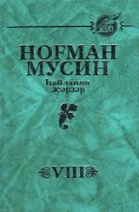
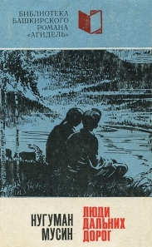

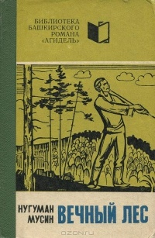

О жизни и творчестве:

- Хажиева-Нурдавлетова, Г. Летописец жизни человеческой: к 80-летию Нугумана Мусина / Г. Хажиева-Нурдавлетова // Восход.- 2011.- 16 сент.- С.8.
- Хажиева-Нурдавлетова, Г. Взять в руки перо побудила любовь: народного писателя Нугумана Мусина чествовали в Ишимбайском районе / Г. Хажиева-Нурдавлетова // Республика Башкортостан.- 2011.- 24 сент.- С.4.
- Абдуллин, В. Классик современности: Н. Мусин отметил своё 80-летие / В. Абдуллин // Подметки +.- 2011.- 14 сент.- С.4.
- Галин, Б. Сыну вечного леса вечную славу пел Ишимбай: к 75 летию Н. Мусина / Б. Галин // Торатау . – 2006.-25 июля.-С.2-3. (на баш. яз.).
- Кутлугильдина, З. Шуми лес, вечный лес!: 75 лет со дня рождения народ. писателя Башкортостана / З. Кутлугильдина // Башкортостан. – 2006. – 15 июля.(на баш. яз.).
- Ахметкужина, Г. Интервью с народным писателем РБ, лауреатом премии им. Салавата Юлаева Н. Мусиным / Г. Ахметкужина // Башкортостан кызы. – 2006. - № 7. – С. 12,13.
- Наши юбиляры: Н. Мусину – 75 лет // Башкортостан укытыусыхы. -– 2006. - № 7. – С.95.
- Он счастлив своей судьбой: Н. Мусину 75 лет // Кызыл тан.-2006.-6 июля.
- Абдуллина, А. Природный мир в прозе Нугумана Мусина / А. Абдуллина // Бельские просторы. – 2006. - № 7. – С. 136-143.
- Азнаев, К Кулгуна ждет своего сына: 75 лет Н. Мусину / К. Азнаев // Торатау.-2006.-11 июля.
- Азнаев, К. Дорога, ведущая к вершине : Кулгуна ждет своего сына / К. Азнаев// Восход.-2011.-20 июля.-С.2.
- Он счастлив избранной судьбой: народному писателю Башкортостана Н. Мусину – 75 лет // Бердемлек. – 2006. – 6 июля.
- Азнаев, К. Дорога, ведущая к вершине / К. Азнаев // Восход. – 2006. – 20 июля.
- Сафуанов, С. Дорога родной деревни: Н. Мусин / С. Сафуанов // Респ. Башкортостан. – 2006. – 25 июля.
- Галин, Б. Сыну вечного леса славу поет Ишимбай / Б. Галин // Торатау. – 2006. – 25 июля.
- Писатели земли башкирской: справочник / сост.: Р.Н. Баимов, Г.Н. Гареева, Р.Х. Тимергалина. - Уфа: Китап, 2006. - С.287-289.
- Нургалина, Н. Супруга писателя Н.Мусина Фагима Мусина / Н. Нургалина // Башкортостан. – 2005. – 4 марта.
- Абдуллина, А. Роль пейзажа в творчестве Н. Мусина / А. Абдуллина // Учитель Башкортостана. - 2002. - №8. - С.72-74.
- Худякова, Т. Музей живого классика: к 70 летию Н. Мусина / Т. Худякова //Восход.-2001.-9 октября. - С.3.
- Баимов, Р. Глубокие впечатления / Р.Баимов // Агидель. - 2001. - №7. - С.114-142.
- Меркурьева, Л. Гофман Ишимбайского района / Л. Меркурьева // Восход. - 2001. - 5 июля.
- Загидуллина, Г. Тепло сердец согрело души: 70 лет Н. Мусину / Г. Загидуллина // Восход. – 2001. – 28 июля.
- По дороге к благородной цели // Республика Башкортостан. - 2001. – 17 июля. - С.3.
- Вильданов, Н. Юбилей Н. Мусина – 70лет / Н. Вильданов // Учитель Башкортостана. - 2001. - №7. - С.44.
- Нугуман Мусин: биобиблиографический указатель. - Уфа: Национальная библиотека РБ имени Ахмет-Заки Валиди.2001.-80с.
- Запах земли: к 60-летию Н. Мусина //Восход.-1991.-18 июня.-С.3.
- Юсупов, М. Уважаемому земляку – почет / М. Юсупов // Торатау. - 2001. - 20 октября.
- Нугуман Мусин: библиографический указатель / сост. Ф. Мусина. - Уфа, 2001. – 80 с.
- Фаизова, Ф. Нугуман Мусин // Лауреаты премии имени Салавата Юлаева / А.Багуманов, Ф.Фаизова. – Уфа, 1999. – С.186-188.
- Султанова, М. «…Пою мой народ» / М. Султанова // Восход. – 1999. – 11 янв.
- Башкортостан: краткая энциклопедия. - Уфа: Башк. энциклопедия, 1996. – С.417.
- Баимов, Р. Особенность профессии и суть характера // Истоки и устья / Р.Баимов. – Уфа, 1993. - С.128-144.
- Уметбаев, Р. Не изменяя избранного пути / Р. Уметбаев // Известия Башкортостана. – 1991. – 14 марта.
- Канафеева, Ф. Писатель, которого любят / Ф. Канафеева // Советская Башкирия. - 1991. - 20 марта.
- Нугуману Мусину -60 лет // Восход. - 1991. - 15 июня.
- Хажиев, Ф. Алатау – родина Белого Оленя / Ф.Хажиев // Восход. - 1991. – 29 июня.
- Уметбаев, Р. Не изменяя избранному пути: На соискание Государственной премии им. С. Юлаева /Р. Уметбаев // Известия Башкортостана.-1991.-14 марта.
- Баимов, Р. Поискам нет конца / Р.Баимов. - М.: Современник, 1980. – С.84-96.
- Хабиров, А. Дорогу осилит идущий / А. Хабиров // Дружба народов. - 1979. - №7.
- Вахитов, А. Эпоха и судьбы / А. Вахитов // Агидель. -1978. - №12.
- Баимов Р. Поискам нет конца. М., 1980. «Агидель», 1978, № 12
- Гайнуллин, М.Ф. Писатели Советской Башкирии: биобиблиографический справочник / М.Ф.Гайнуллин, Г.Б.Хусаинов. – Уфа: Башк. кн. изд-во, 1977. – С.265-266.
- Баимов Р. Особенности профессии и суть характера ["Люди дальних дорог"]. Творческие почерки. Уфа, 1977
- Вахитов, А. Послесловие к книге «Люди дальних дорог» / А. Вахитов. - Уфа: Башк. кн. изд-во, 1977.
- Вахитов,А. Суть таланта / А. Вахитов. - Уфа, 1972.
- Баимов, Р. О произведениях Н. Мусина / Р.Баимов // Агидель. - 1970. - №11.
- Нургалин, З. Слово о героях / З.Нургалин // Агидель. - 1965. - №9
- Биккулов, Ш. Повесть о дороге счастья / Ш.Биккулов // Агидель. - 1960. - №6.
- История башкирской литературы: в 6т. Т.6. - С.437-459.

Герои книг словами автора

- «Куда ни гляну, кругом вырисовываются голубые горы. И хочется мне, взобравшись на самую высокую из них, стоять и любоваться удивительными картинами, окружающими меня. Нет ничего лучше Родины! Нет ничего величественней и прекрасней, чем ее широкие и надежные дороги! И шагать нам по ним вечно!»

- «Давайте жить вместе, опираясь друг на друга»

- «Да, так уж устроена жизнь, что человек идет по дорогам испытаний от самого рождения до смерти. Широка дорога жизни, но прямой и гладкой она никогда не бывает. Выдержал первые испытания, выдержишь и другие. А сломался, свернул на узенькие, темные тропинки – жди тупика. Он недалек, он совсем где-то рядом».

- «Есть белый олень, есть! Это говорю я, Будущее, зовущее детей человеческих вперед! Я придаю им силу и мощь, укрепляю их крылья, чтобы летели они в светлое завтра… У каждого человека должен быть свой белый олень Каждый мечтает увидеть его… Но знай дитя человеческое, чтобы найти своего белого оленя, существует только один путь: это путь истины, путь чести. Тот, кто не оступится на этом пути, обязательно увидит своего белого оленя… Борись, Человек, чтобы победить зло на Земле! Не сворачивай с пути, не отступай, и я подарю тебе белого оленя!»

- «Человек творчества пропускает реальность через свое сердце, воссоздает её, подняв до художественной правды, и помогает избавляться от равнодушия».

Современники о прозаике Нугумане Мусине

Нугуман Сулейманович, кроме многочисленных повестей и рассказов, написал семь романов. Звание лауреата премии имени Салавата Юлаева иному писателю, возможно, было бы присвоено сразу после издания первого романа. А Нугуман Мусин ее удостоен только сейчас. Возможно, высокие инстанции и не хотели признавать заслуги "вольнодумца". Но это сделал народ. Он его давно полюбил и считает своим.

Яныбай Хамматов

Он создал целую галерею ярких образов органическим слиянием исторического и вымышленного, частного и общего, истории и личности.

Абдуллина А.

Произведения Нугумана Мусина последних лет можно рассматривать как новую ступень, более высокий уровень художественного мастерства. В них характеры раскрываются в философском осмыслении, через глубокие психологические переживания, и, благодаря мастерскому владению словом, умению проникать во внутренний мир персонажа, заставляют читателей сопереживать, страдать и радоваться вместе с героями.
Р. Баимов

Земля и место на ней человека. Вот, пожалуй о чем книги, раздумья и поиски, боль и беспокойство замечательного мастера современной башкирской прозы Нугумана Мусина.
Р. Шакур

Его проза – сплав психологической напряженности. Динамики действия, искренних порывов души.

А. Аминев

Дом творчества Н. Мусина

«Беркут Алатау» — так называют Н. С. Мусина друзья и коллеги по перу, родственники, а жители деревни юрматинской земли Кулгунино – «маяком, который освещает жизнь сельчан».

В 2006 году односельчане подготовили подарок к юбилею писателя. В селе Кулгунино, где родился Н. Мусин, был построен Дом творчества. Сосновая, добротная, просторная деревенская изба превратилась в своеобразный музей писателя.

Здесь собраны книги и номера журнала «Агидель», в которых публиковались все его произведения. В добротном доме из соснового сруба есть печка, вся необходимая мебель. Шкафы, столы, стулья и тахту своими руками сделал учитель местной школы однофамилец писателя Махмут Мусин.

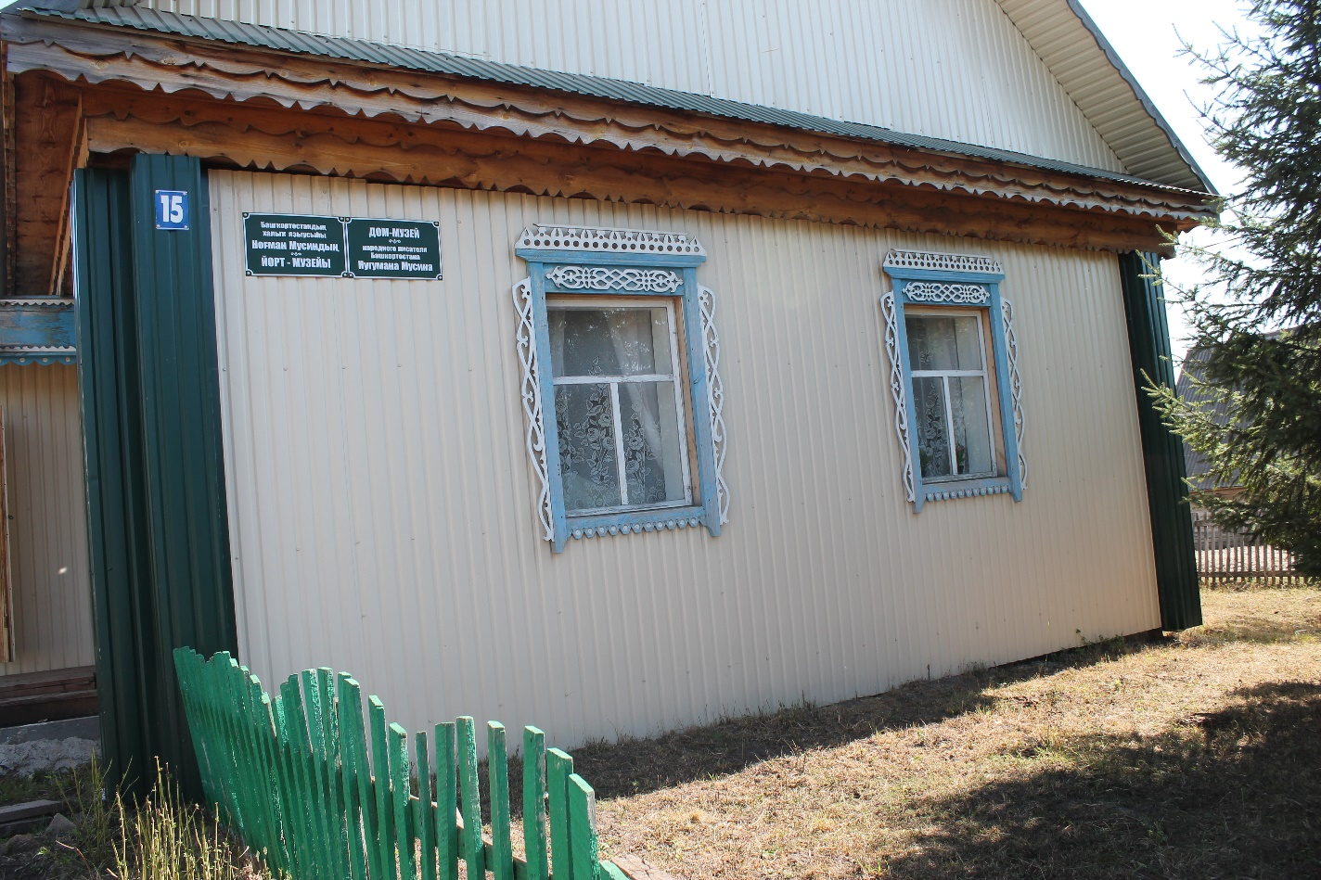

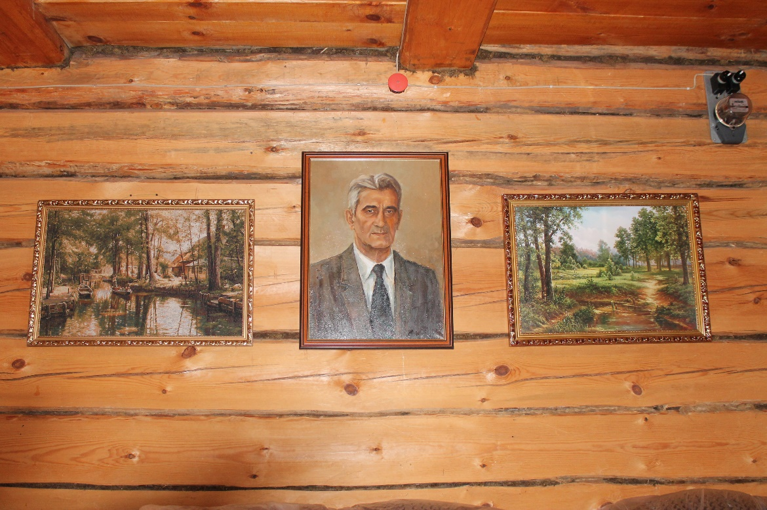

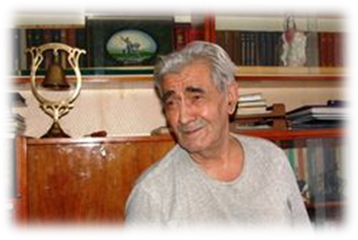

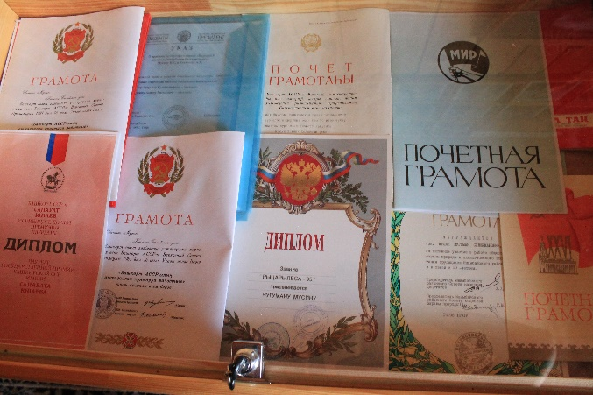

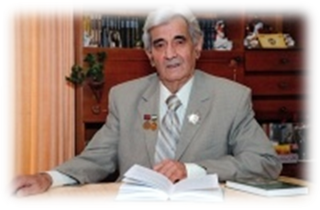

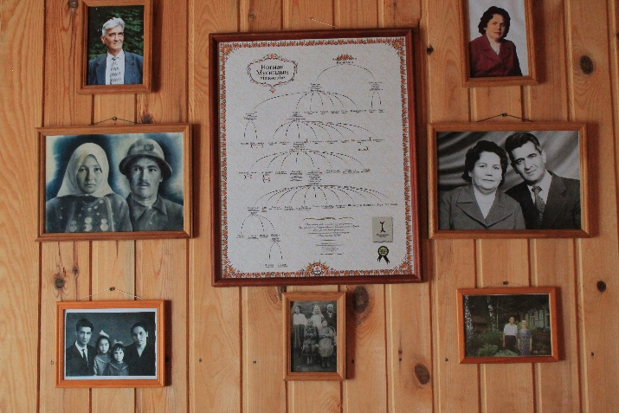

Указатель состоит из разделов:

«Биография писателя» - содержит биографический материал, воспоминания друзей и соратников.

«Основные произведения» - включает произведения автора. Это произведения разных периодов творчества, повести, рассказы.

«О жизни и творчестве» - периодические издания о Нугумане Мусине - содержит биографический и литературоведческий материал об авторе, его произведениях.

Герои книг словами автора.

Современники о прозаике Нугумане Мусине.

